 | Acanthostega | Sep 8, '04 7:10 PM  by De Clercq for everyone
http://tsjok45.multiply.com/photos/album/2001/Acanthostega_
http://tsjok45.multiply.com/photos/album/1534/ichtyostea
http://tsjok45.multiply.com/photos/album/330/Tetrapoden_
http://tsjok45.multiply.com/photos/album/343/Tussenvormen_bestaan_niet_

Kernwoorden
aanpassing amfibie acanthostega antropologie biologie dierkunde evolutie fossiel groenland latimeria letland maatschappij noordpool ontwikkeling panderichthys tetrapoden tiktaalik vis landdier hox-gen hox
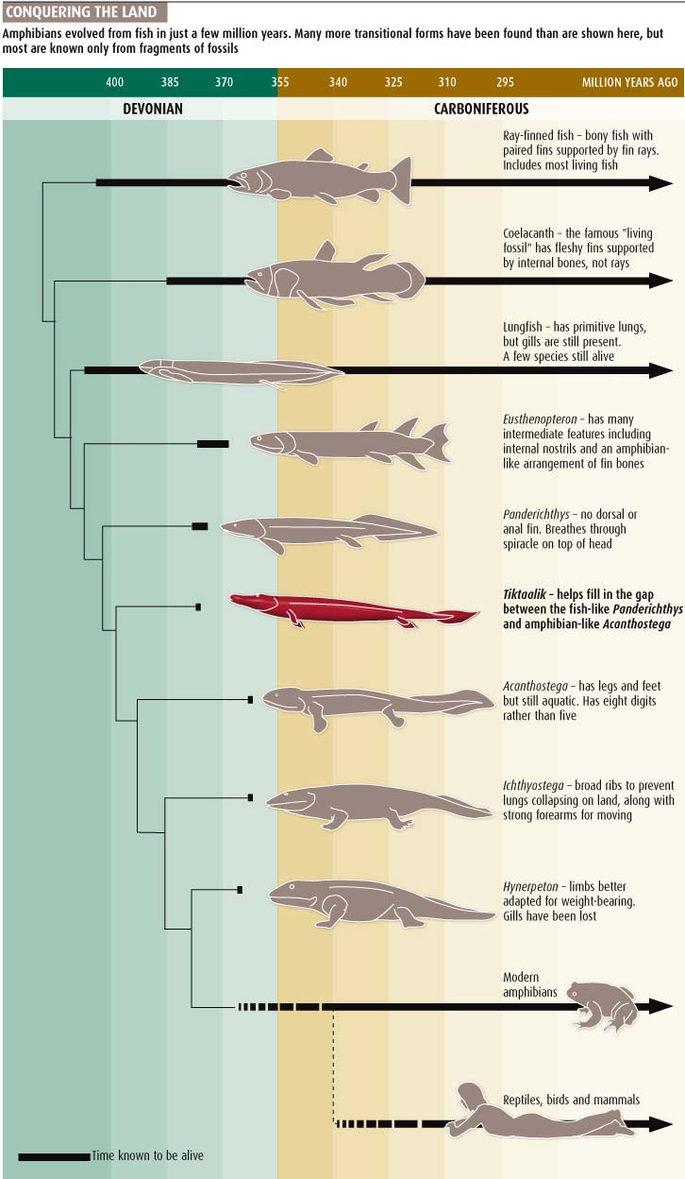
Evolutie van vin naar voet
http://www.kennislink.nl/publicaties/evolutie-van-vin-naar-voet
Uit: Natuur & Techniek, 2001, jaargang 67, afl. 7
SAMENVATTING
Een landdier is een vis op pootjes. Toch zijn poten niet op het land ontstaan, ze bewezen onder water al veel eerder hun nut.
Dat je er op land ook heel aardig mee uit de voeten kan, was 360 miljoen jaar geleden slechts een aardige bijkomstigheid.
Dr Paul Lambers
De avontuurlijke Zweed Salomon Andree had er genoeg van. Het moest anders. In de race om als eerste mens de Noordpool te bereiken ging dat geklungel met sleden naar zijn smaak niet hard genoeg. Een luchtballon leek hem stukken efficiënter, en dus steeg hij in 1897 met twee collega’s op van Spitsbergen. Ze zijn nooit meer levend teruggezien.
De expeditie die twee jaar later op zoek ging naar de verdwenen poolreizigers struikelde aan de oostkust van Groenland over enkele botten – 360 miljoen jaar oude botten welteverstaan, de karige resten van vissen die toen hard op weg waren het water te verlaten. De afgelopen eeuw trok de vindplaats van tijd tot tijd hernieuwde aandacht van paleontologen. De expeditie van 1987 leverde echter nieuwe, verbazend complete fossielen op, overgangsvormen tussen vis en landdier die ons in verbijsterend detail vertellen hóe die verovering van het land nu eigenlijk precies in zijn werk ging.
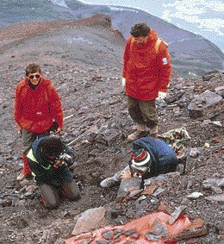
Oost-Groenland, 1987. Een Deens-Britse expeditie is op zoek naar de fossiele voorlopers van viervoeters.

Het heeft jaren geduurd voordat alle fossielen uit de keiharde steen waren vrijgelegd. Pas in 1996 publiceerden de Engelse paleontologen Jenny Clack en Michael Coates de beschrijving van Acanthostega, één van de meest aansprekende voorbeelden van zo’n tussenvorm.
Op het land leggen vissen snel het loodje. Dat is duidelijk een kwestie van aanpassing; leven in water stelt immers volstrekt andere eisen aan een organisme dan leven op het land. De waterspiegel lijkt zelfs voor de meest ambitieuze vis een onneembare barri챔re. Processen als zuurstofopname en vochtregulatie dicteren onder water heel andere oplossingen dan op het land; voor voortbeweging en skeletopbouw ligt dat niet anders.
Paleontologen die zich interesseren in de overgang van water naar land worden over die zuurstofopname en vochtregulatie altijd een tikje nerveus. Het zijn beide immers processen die zich in de weke, niet-fossiliserende delen van een vis afspelen, zoals de bloedsomloop, de zwemblaas, de kieuwen en de nieren. Evolutionaire ontwikkelingen in die processen zijn onmogelijk rechtstreeks uit fossielen af te leiden. Alleen indirecte afleiding uit de skeletgegevens of vergelijking met recente organismen kan een uitweg bieden. De verandering in skeletopbouw, en dus in voortbewegingswijze, documenteert tenminste nog een beetje de overgang van vis naar landdier.
Ademhaling
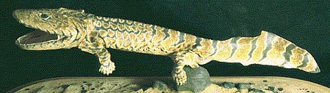
Reconstructie: Op basis van de fossielen maakte Richard Hammond enkele reconstructies van Acanthostega. De vorm en mogelijke houdingen zijn uit het fossiel goed af te leiden, de kleur van het dier blijft uiteraard giswerk.

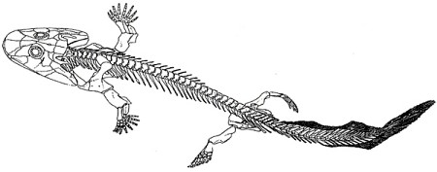
Heup: De heup zit niet, zoals bij latere landdieren, stevig aan de wervelkolom vastgegroeid. De relatief losse heupgordel was dus maar beperkt in staat de rest van het dier op te tillen, wat eens te meer suggereert dat Acanthostega geen landdier was.Ribben: De ribben waren waarschijnlijk te dun en te kort om de ingewanden zoveel steun te geven dat Acanthostega op land kon wandelen.Poot: Acanthostega had echte poten, geen vinnen. Met de brede, achtvingerige, zwemvliesachtige flappen was Acanthostega in staat om in het water op de bodem rond te scharrelen. In de close-up van de voorpoot van Acanthostega gunnari zijn de acht vingers duidelijk zichtbaar.

Niet-fossiliserende weke delen, weinig beschikbare fossielen – al met al hebben we maar een troebele kijk in het water waaruit onze voorouders het land op klauterden. Acanthostega geniet dan ook terecht de warme aandacht van paleontologen. Aan de ene kant heeft dit primitieve amfibie typische viskenmerken, waarvan een volledig kieuwskelet het meest opvallend is. We kunnen dus concluderen dat Acanthostega nog op kieuwademhaling was aangewezen; longademhaling zoals bij latere landdieren was nog niet ontstaan. Net als bij vissen bestaat de staart van Acanthostega uit vinstralen. Terwijl de heupgordel bij landdieren stevig is verbonden met de wervelkolom, hangt hij er bij Acanthostega maar een beetje losjes bij. Een goede loper was het dus niet. Nog een typisch visachtig kenmerk van Acanthostega is een schoudergordel die nekloos op de schedel aansluit. Bij latere fossielen komt de schoudergordel los van de schedel, en pas dan verdwijnt het kieuwskelet – aanwijzingen dat volledige longademhaling pas ná Acanthostega ontstond.
Acht tenen
Als amfibie heeft Acanthostega uiteraard ook typische landdierkenmerken. Het mist de kieuwdeksels die het kieuwskelet bedekken en heeft voor- en achterpoten met vingers en tenen. Opmerkelijk genoeg heeft Acanthostega acht tenen aan elke poot. Pas onlangs bleek dat ook andere primitieve amfibie챘n, zoals Ichthyostega (ook uit het Devoon van Groenland) met zeven tenen aan de achterpoot en Tulerpeton (uit het Devoon van Rusland) met zes tenen, afweken van het tegenwoordig zo gebruikelijke patroon van vijf tenen aan alle poten.
Op het land zou Acanthostega nog niets aan zijn achtvingerige pootflappen hebben gehad. Het miezerige opperarmbeen lijkt nog veel op dat van zijn vooroudervissen, en ook het spaakbeen en de ellepijp zijn nog onhandig klein. Acanthostega had dus poten, maar was verder een volledig waterdier. Wat doet een waterdier met poten? Het zijn natuurlijk ideale gereedschappen om onder water tussen wortels en takken rond te scharrelen en in de modder te wroeten.
Ook bij het jagen hebben poten zo hun voordelen: roofvissen die verscholen onder wortels of stenen op een nietsvermoedend passerende prooi liggen te wachten, moeten hun vinnen voortdurend in beweging houden om stil te blijven drijven, en dat valt op. Gealarmeerd door de waterbeweging kiest de prooi wijselijk een omweg. Een waterbeest op poten kan daarentegen volledig stil blijven liggen, of zich zelfs in de modder ingraven en pas op het moment dat de prooi langskomt toehappen. Een stevige afzet met de achterpoot annex zwemvlies en een forse zwiep met de efficiënte zwemstaart – Acanthostega sloeg snel en overwacht toe.
Scheidslijn
Zoals Acanthostega een amfibie met viskenmerken is, zo bestaan er ook vissen met duidelijke amfibie-kenmerken: Elpistostega bijvoorbeeld, uit het Boven-Devoon van Canada en Panderichthys uit het Midden- tot Boven-Devoon van Letland. De verwarrende geschiedenis van deze vissen is illustratief voor het diffuse karakter van de scheidslijn tussen vis en viervoeter. De amfibie-kenmerken van deze vissen waren kennelijk z처 overtuigend dat ze sinds hun ontdekking meer dan vijftig jaar in de verkeerde ladenkast hebben doorgebracht.
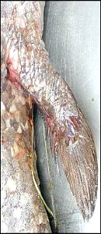
De Coelacanth, een levend fossiel: In 1938 steeg er gejuich op uit de paleontologenwereld. Een plotselinge ontmoeting met een levende dinosaurus zou niet voor meer opschudding hebben gezorgd. De coelacanthen, een uit fossielen welbekende groep kwastvinnige vissen, leken al zo’n 80 miljoen jaar uitgestorven. Voor de kust van Zuid-Afrika werd in 1938 een levend exemplaar opgevist: Latimeria. Het dier kreeg onmiddellijk het etiket ‘Levend fossiel’ opgeplakt. Natuurlijk is de coelacanth sinds het Krijt niet onveranderd gebleven; de term ‘levend fossiel’ is dus niet helemaal correct. Toch blijkt de ‘oervis’ nog steeds heel leerzaam voor een beter begrip van de verovering van het land. De gepaarde vinnen van Latimeria bewegen op een wijze die voor vissen hoogst ongebruikelijk is, maar verrassende overeenkomsten vertoont met de bewegingssymmetrie van landdierledematen. Niet minder interessant is het oor van Latimeria, dat structuren vertoont die als voorloper worden beschouwd van een oor dat in staat is in de lucht te luisteren. Nu blijkt dat Latimeria niet alleen aan de Afrikaanse oostkust voorkomt. Vorig jaar werden ook enkele exemplaren in Indonesi챘 gevangen. Misschien komt de vis toch wijder verspreid voor dan aanvankelijk werd gedacht. Extreem zeldzaam maar buitengewoon interessant staat Latimeria bij natuurbeschermingsorganisaties momenteel geregistreerd als een ‘categorie K’-dier: ‘te weinig van bekend om beschermingsmaatregelen te rechtvaardigen’. Verder onderzoek naar de populatiegrootte en -verspreiding moet uiteindelijk een beter beeld bieden, en daarmee uitgangspunten leveren voor een beschermingsprogramma van deze bijzondere vis.

Pas in 1985 werd aangetoond dat Elpistostega en Panderichthys beide vissen zijn, en geen amfibie챘n. Op grond van de aanwezigheid van kieuwdeksels, vinnen met vinstralen, een visachtige schoudergordel en een heupgordel die niet met de wervelkolom is verbonden, verhuisden deze dieren dan ook van de amfibie챘nkast naar het vissenmagazijn. Maar ook in het vissenmagazijn wekken deze dieren verbazing en onrust, want ze zijn minder vis dan de meeste vissen. De ogen staan bovenop een platte schedel, de lange snuit heeft neusgaten aan de rand van de schedel, vooraan de bek, en de rugvin en de aarsvin zijn verdwenen.
De voor een vis ongebruikelijke positie van de ogen maakt het zien van diepte mogelijk. Panderichthys en Elpistostega konden 처ver het wateroppervlak kijken, zonder daarbij het water te hoeven verlaten.
Landdieren die in het water leven, zoals krokodillen of nijlpaarden, hebben ook relatief platte schedels met hooggeplaatste ogen, waardoor ze ondergedompeld over de waterspiegel kunnen turen. Bij deze dieren zijn echter de neusgaten z처 geplaatst dat ze boven het water blijven om adem te kunnen halen. Bij de amfibie-achtige vissen was dat nog niet het geval. Toch suggereren deze aanpassingen dat deze vissen hun werkterrein al langzaam richting land aan het verleggen waren.
Poot
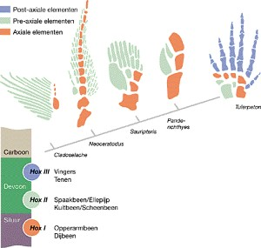
Waar komen de vingers vandaan? Die ontwikkeling is slecht gedocumenteerd in fossielen. Na een vluchtige blik op Sauripteris en Panderichthyes is het verleidelijk om vingers te beschouwen als verdere uitgroeisels van de pre-axiale structuren (groen). Onderzoek naar de Hox-genen toont echter aan dat de centrale as (rood) een bocht maakt, en dat de vingers (blauw) post-axiale structuren zijn, het gevolg van fase-III-Hox-expressie. Klink op de afbeelding voor een grotere versie

De klassieke theorie van de verovering van het land, zoals we die in de meeste biologieboeken terugvinden, gaat dus op de schop: vissen verwierven niet éérst de kunst van de longademhaling om later, op het land pas pootjes te krijgen. Het hypothetische spartelmodderbad waarin de eerste ‘long’vissen, volledig in staat om op land te ademen, maar nog niet voorzien van pootjes, op hun vinnen met landvoortbeweging gingen experimenteren, heeft dus niet bestaan. De nieuwe vondsten uit het Devoon laten hierover aan duidelijkheid niets te wensen over. Onder water ontstonden éérst de poten, die pas láter een toepassing vonden op het land.
Maar hoe verliep die ontwikkeling van vin tot landdierpoot? Hoe maak je tenen uit een vinskelet? Een lastig probleem, want er zijn geen duidelijke fossiele tussenvormen bekend die het ontstaan van vingers of tenen ondubbelzinnig illustreren. Embryologisch onderzoek komt de vastgelopen paleontoloog hier te hulp. Een onderzoek uit 1997 naar de ontwikkeling van poten bij viervoeters schetst een scenario.
Het basisontwerp van een ledemaat bestaat uit een centrale as en een rij aan de voorzijde (pre-axiaal) van deze as geplaatste botjes, of radialia. Dit patroon is herkenbaar in vinnen van haaien, straalvinnige vissen 챕n in de vinnen van de voorouder van Acanthostega, Eusthenopteron. Ook bij landdieren is dit patroon nog te zien: in de embryonale ontwikkeling van bijvoorbeeld de voorpoot van een muis zijn die centrale as en pre-axiale structuren herkenbaar. De pre-axiale botjes evolueren uiteindelijk tot spaakbeen, ellepijp, kuitbeen en scheenbeen.
Als we de embryonale ontwikkeling van onze voorbeeldmuis verder volgen, dan zien we ook vijf elementen aan de achterzijde (post-axiaal) van die centrale as ontstaan. Dit zijn de vingers of tenen. Deze post-axiale elementen komen niet voor bij vissen. De embryologische ontwikkeling van de poot van een viervoeter lijkt dus de oorspronkelijke evolutionaire ontwikkeling van de poot te ‘herhalen’: het patroon van de groei van een ledemaat en de volgorde waarin bepaalde structuren ontstaan komt overeen met de uit de fossielen bekende volgorde van veranderingen.
Fasen
De ontwikkeling van vinnen en poten valt mede onder de regie van de zogenaamde Hox-genen. De verschillende Hox-genen komen in de embryonale ontwikkeling in drie fasen tot uiting, en elke fase vormt een ander deel van de vin of poot. In de eerste fase (fase I) ontstaat het meest basale deel van een ledemaat, opperarmbeen en dijbeen. Dit is evolutionair gezien het oudste deel van de ledemaat, dat waarschijnlijk al in Boven-Silurische vissen aanwezig was. In fase II van de embryologische ontwikkeling ontstaan spaakbeen en ellepijp en kuitbeen en scheenbeen. Vanaf het Onder-Devoon zijn deze elementen bij lobvinnige vissen bekend. De ontwikkeling van vingers en tenen vindt plaats in fase III, die optreedt sinds het Boven-Devoon.
Een belangrijk verschil tussen vingers en tenen enerzijds en de vinstralen van vissen anderzijds is dat de vingers en tenen aan de achterkant van de centrale as zijn geplaatst en de vinstralen juist aan de voorkant. In fase III worden dus nieuwe elementen aan de ledematen toegevoegd die niet voorkomen bij vissen.
Vinnen en poten hebben een gemeenschappelijke achtergrond van Hox-genen. Dat daar vingers en tenen mee te maken zijn, die ook boven water bruikbaar zijn, was in het Devoon slechts een toevallige bijkomstigheid.
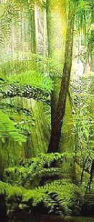
Planten eerst... De eerste 480 miljoen jaar van haar bestaan was het aardoppervlak leeg, kaal, dor en onherbergzaam. De omstandigheden buiten het water waren buitengewoon vijandig voor levende organismen. Een atmosfeer met een zuurstofgehalte van nog niet 챕챕n-tienduizendste van het niveau van tegenwoordig was weinig uitnodigend voor ademende organismen. Bij gebrek aan ozonlaag ranselde een bombardement van ultraviolette straling het aardoppervlak - slechts onder de bescherming van de waterspiegel tierde het eerste leven. Fotosynthese door algen bracht steeds meer zuurstof in de atmosfeer. Onder invloed van ultraviolette straling werd hieruit ozon (O₃) gevormd, en zo ontstond langzaam maar zeker een ozonlaag. De bescherming van de steeds verder groeiende ozonlaag verminderde de dodelijke werking van ultraviolette straling. De verovering van het land kon beginnen, en planten waren de eersten. De eerste aanwijzingen voor het bestaan van landplanten zijn sporen van mogelijke levermossen in Midden-Ordovicische afzettingen (476 miljoen jaar oud). Vanaf het Midden-Siluur (zo’n 425 miljoen jaar geleden) komen we de eerste herkenbare plantenresten tegen. Ook schimmels, platwormen, slakken, duizendpoten en schorpioenen gingen de viervoeters voor. De eerste Devonische viervoeters hadden dus niks te klagen, hun bedje lag gespreid, qua atmosfeer en voedsel.

Literatuur
Gould, SJ. The book of life. London: W.W. Norton, 1993
Westenberg, K. From Fins to Feet. National Geographic, 1999; 195, 5: 114-127
Zimmer, C. Aan de waterkant – Over de evolutie van soorten. Amsterdam: Contact, 1999
Uit: Natuur & Techniek, 2001, jaargang 67, afl. 7
Acanthostega gunnari was een fossiele overgangsvorm tussen dieren die nog de morfologie van een vis bezaten en wezens die op poten konden lopen en was om twee redenen een zeer opmerkelijk dier:
- Het beest bezat weliswaar vier poten maar die waren vermoedelijk te slap om te lopen. Zwemmen kon het dier wel, hij beschikte over de zelfde staart als spiervinnige vissen en de spaakbeen - ellepijp (radius - ulna) verhouding was gelijk aan die van Eusthenopteron. Hij bezat vermoedelijk geen longen maar nog steeds alleen kieuwen. Waar we hier dus mee te maken hebben is een viervoetig dier dat in het water poten had ontwikkeld: een kennelijke preadaptatie of exaptatie die een weerlegging vormt van de oudere theorie dat poten ge챘volueerd zijn om op het land te kunnen lopen. Dit alles roept de lastige vraag op of we hier van een lid van de Tetrapoda ("viervoeters") moeten spreken. Het antwoord hangt af van de gekozen definitie.
- Als tot nu toe enige bekende viervoetige beschikte hij over 8 tenen per poot. Voor de ontdekking van deze eigenschap werd haast als vanzelfsprekend aangenomen dat de oorspronkelijke voorouder van de Tetrapoda vijf tenen had.
Het in Groenland ontdekte fossiel werd al in 1933 beschreven; de spectaculaire eigenschappen ervan zijn pas onlangs duidelijk geworden. Het beest leefde in het Devoon.
http://nl.wikipedia.org/wiki/Acanthostega

Acanthostega gunnari
Jennifer A. Clack *
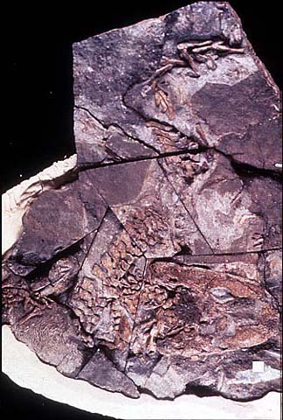
Figure 1. Articulated skeleton. Geological Museum, Copenhagen MGUH Field number 1227. Photo M. Coates. Copyright 1997 University Museum of Zoology, Cambridge.
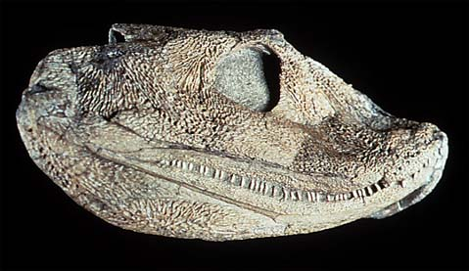
Figure 3. Skull in lateral view. Geological Museum, Copenhagen MGUH 1300. Photo by M. Coates. Copyright 1997 University Museum of Zoology, Cambridge.
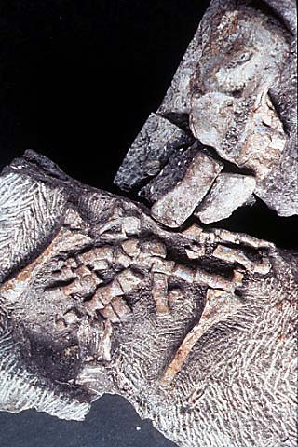
Figure 5. Close up of left forelimb of MGUH 1227 (Geological Museum, Copenhagen) showing eight digits. Photo M. Coates. Copyright 1997 University Museum of Zoology, Cambridge.
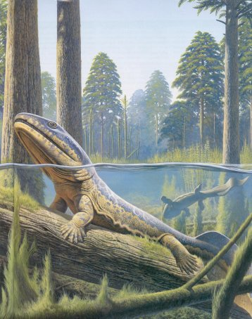
http://universe-review.ca/option2.htm
The star of our story: Mother Acanthostega, the one that got away. She may look like a land dweller, but careful analysis of her bones reveals that without the buoyancy provided by at least a few inches of water, she was about as helpless as a catfish on land. Her skeleton would have to be reinforced, the developing legs better braced, and ankles evolved, before she could leave the water completely. Fossil deposits containing her remains have been found in strata over 350 million years old
Zie ook
ICHTYOSTEGA
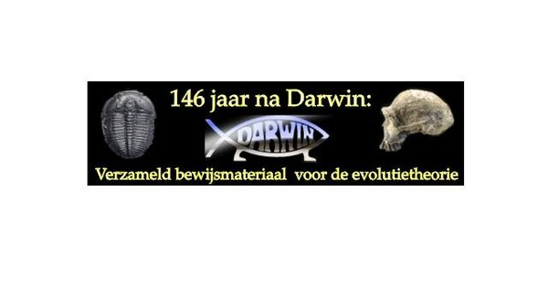
Tiktaalik Rosea-fossiel.
- Een in Canada gevonden fossiel van ongeveer 375 miljoen jaar oud vormt een schakel tussen vinvissen en de eerste reptielen met vier poten.
Dat blijkt uit de gepubliceerde resultaten van een Amerikaans onderzoek in het Britse wetenschappelijke tijdschrift Nature.
De onderzoekers vonden ongeveer duizend kilometer van de Noordpool deze „ontbrekende schakel in de evolutie”, het Tiktaalik Roseae-fossiel.
De afdruk van het skelet is ongeveer 20 centimeter lang en is een kruising tussen een vis en een krokodil.
„Het fossiel geeft een kritieke fase weer in de evolutie omdat de vis net voorpoten heeft ontwikkeld”, aldus een van de onderzoekers.
Een goede samenvatting van het artikel in "Nature "
http://scienceblogs.com/pharyngula/2006/04/tiktaalik_makes_another_gap.php
http://noorderlicht.vpro.nl/artikelen/17083659/
do 1-04-2004

Prehistorische push-up

Vroegste poten ontstonden bij vissen
(Maarten Keulemans)
Paleontologen hebben het fossiel gevonden van wat wel eens de allereerste poot kan zijn. Kennelijk zat de vroegste poot niet vast aan een landdier - maar aan een vis.
Steeds meer lijkt het erop dat de vroegste gewervelde landdieren niet op hun buik het water uitschuifelden. Denk eerder aan een raar gevormde vis, die aan wal strompelde, steunend op vier onhandige, stompe oerpoten. Lopend.
Met botten versterkte poten, armen en benen waren oorspronkelijk helemaal niet bedoeld voor gebruik aan land, stellen Amerikaanse paleontologen deze week vast in het vakblad Science. Hun oorsprong ligt elders, in het water. Daar ontwikkelden vissen zo'n 370 miljoen jaar geleden beenachtige oerpoten. Ze konden erop steunen en zichzelf ermee oprichten, misschien om aan voedsel te komen, misschien wel om hun kop uit het water te steken en nieuwsgierig om zich heen kijken.
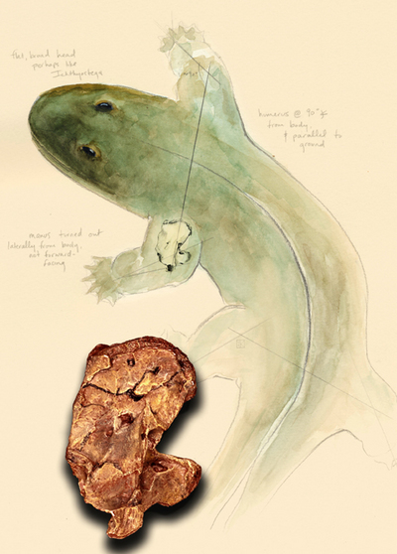
(Kalliopi Monoyios)
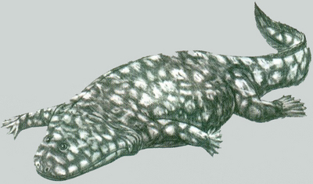
Acanthostega, vis of landdier?

Vinger en teen ontstaan uit vin
http://www.kennislink.nl/web/show?id=212380
SAMENVATTING
Vingers en tenen zijn essentieel voor mens en dier. Maar hoe zijn ze ontstaan? Nieuw onderzoek wijst uit dat ook vingers/tenen zijn ontstaan uit borstvinnen.
Waar komen onze ledematen vandaan? Op die vraag is al een antwoord: toen de vissen via overgangsvormen het land betraden als vierpotigen (tetrapoden). Maar hoe de vingers en tenen (essenti챘le onderdelen in de evolutie naar de mens) exact zijn ontstaan, was tot nu toe onduidelijk. Een Zweeds/Estse studie gepubliceerd in Nature toont aan dat ook vingers en tenen ontstaan zijn uit vinnen en niet apart zijn gevormd.
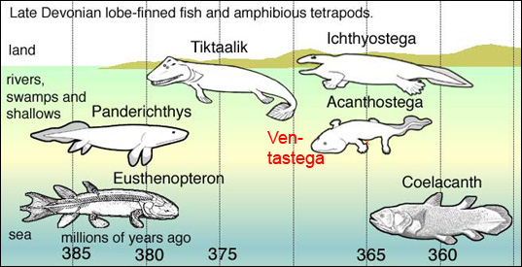
De evolutie van vis naar tetrapoden. De onlangs ontdekte Ventastega is hier in rood ingevoegd. Bron: GNU

Overgangsvorm
De overgangsvorm van vis naar landdier die onderzocht is, is een 385 miljoen jaar oud, in Letland gevonden fossiel van het geslacht Panderichthys. De borstvin (dichtbij de kieuwen) hiervan is onder de CT-scan gestopt om te kijken welke botten er aanwezig waren. Voor het eerst kon dat deel van de vin dat het verst van het lichaam zelf afstond bestudeerd worden. Belangrijke onderdelen van de zoals de ulna, ulnare en de radialen werden gevonden. De radialen groeiden in tetrapoden (zoals Acanthostega en Ichthyostega) uit tot tenen en vingers. Opvallend genoeg lijkt de onderzochte vin juist meer op die van een tetrapode dan die van de vin van de Tiktaalik. Dit is een andere, maar jongere overgangsvorm die gezien het hele lichaam meer op een tetrapode lijkt. Evolutie is ook hier geen lijn van punt a naar b.
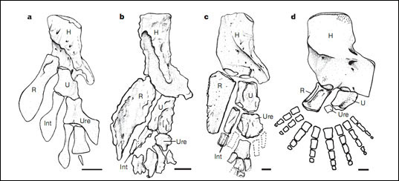
De botten in de borstvin van a)
Eusthenopteron, b) Panderichthys en c) Tiktaalik. D toont de botten in een poot van Acanthostega. H= humerus; Int=intermedium; R= radius; U=ulna; Ure=ulnare. De maatbalk is 1 cm. Bron: Nature / Boisvert et al., 2008

Ook deze vondst toont aan dat we als mensen toch maar blij moeten zijn met het vroegere zeeleven. Wat zou er van de mens geworden zijn zonder tenen en vooral zonder vingers?
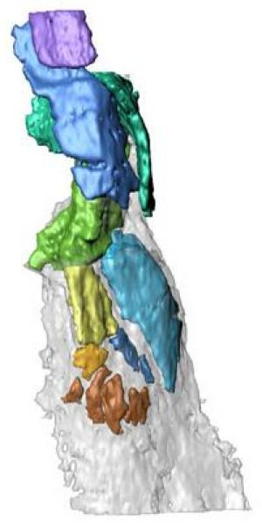
Scientists found rudiments of fingers in the fins in fossil Panderichthys, the “transitional animal,” which indicates that rudimentary fingers developed considerably earlier than was previously thought. (Credit: Image courtesy of Uppsala University)
De borstvin van Panderichthys. Groen= humerus; blauw (groot)=radius, blauw (klein)= intermedium, geel=ulna, lichtoranje=ulnare en oranje=radialen. Bron: Nature / Boisvert et al., 2008
(zie ook kennislink voor een Flash - animatie )

Referentie:
Boisvert et al., 2008. The pectoral fin of Panderichthys and the origin of digits. Nature (online ‘advance publication’ 21-09-2008)
Zie ook:
Nieuwe overgangsvorm van vis naar landdier (Kennislinkartikel)
Evolutie van vin naar voet (Kennislinkartikel van Natuur en Techniek)
Ontwikkeling in voorbeweging van poten anders (Kennislinkartikel van NGV Geonieuws)
Beweging oudste gewervelde landdier (Kennislinkartikel van NGV Geonieuws)
Oudste fossiel van lucht-inademend dier (Kennislinkartikel van NGV Geonieuws)
De Tiktaalik (Wikipedia)
Panderichthys (Wikipedia, Engels)
http://www.sciencedaily.com/releases/2008/09/080922090843.htm
http://www.nature.com/nature/journal/vaop/ncurrent/full/nature07339.html
http://www.nature.com/nature/journal/vaop/ncurrent/fig_tab/nature07339_ft.html
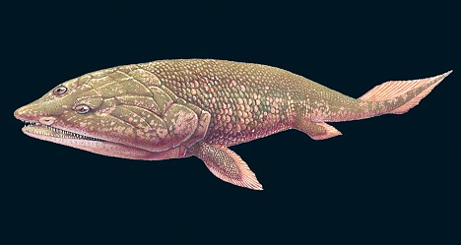
The fins of the Panderichthys, pictured above, evolved into what eventually became our fingers
Scientists discover that we all have fish fingers
Vis met vingers verheldert evolutie

24 mei. Amerikaanse paleontologen hebben een ‘missing link’ ontdekt tussen vissen en viervoetige landdieren.
Opname van een embryo van de lepelsteur. (Foto Marcus Davis, University of Chicago)
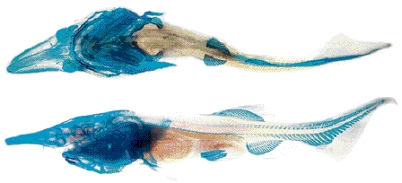
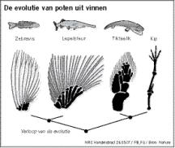
De larve van de Lepelsteur, Polyodon spathula, blijkt vinger- en handachtige botstructuren op dezelfde wijze te ontwikkelen als het fossiel Tiktaalik roseae, een dier dat 383 miljoen jaar geleden leefde.
De onderzoekers publiceren hun resultaten vandaag in het Britse wetenschappelijke tijdschrift Nature.
Dit nieuwe inzicht maakt het beter voorstelbaar dat oervissen in staat waren om uit hun vinnen langzaam looppoten te ontwikkelen.
Lang is gedacht dat de ontwikkeling van poten een echte evolutionaire innovatie is geweest, waarbij nieuwe genen ontstonden die de ontwikkeling een ander kant op stuurden.
Maar uit het nieuwe onderzoek blijkt dat de genetische machinerie voor de aanleg van vingers en tenen waarschijnlijk al in volle glorie aanwezig was in oervissen. Een iets andere regulatie van die genen was voldoende om uit de vinnen poten te ontwikkelen, zodat de weg naar het land openlag.
Dat alle moderne beenvissen het vermogen tot pootvorming missen, komt doordat deze eigenschap in de loop van de evolutie verloren is gegaan. Eén uitzondering heeft het overleefd: de antieke lepelsteur.
De overgang van vis naar viervoeter kon tot nu toe alleen aan de hand van fossielen worden bestudeerd. In de jaren vijftig vonden onderzoekers op Groenland het fossiel van Acanthostega van 365 miljoen jaar oud, het oudst bekende eerste landdier.
En er was het fossiel van Panderichthys, een vis met de eerste landdierkenmerken van 380 miljoen jaar oud.
In 2004 ontdekten onderzoekers op het Ellesmere Island Noord-Canada de missende en veelgezochte tussenvorm. Ze groeven drie vrijwel complete fossielen op van Tiktaalikroseae.
Dit wordt gezien als een van de eerste gewervelde dieren die zich op het land begaf. Tiktaalik was nog voornamelijk een zeedier, maar de bouw van zijn primitieve poten, zijn hals en zijn schouders laat zien dat de overgang van vinnen naar poten in volle gang was.
Maar nu blijkt er nog een moderne equivalent te zijn, de lepelsteur. Vanwege de vele primitieve kenmerken staat de vis bekend als een ‘levend fossiel’. Hij zwemt nog altijd rond in de Amerikaanse rivier de Mississippi.
Onderzoekers onder leiding van paleontoloog Neil Shubin van de universiteit van Chicago besloten om eens in detail te bekijken hoe primitief deze vis eigenlijk was. Ze bestudeerden de embryonale aanleg van de vinnen van de steur en stuitten daarbij op een belangrijke ‘missing link’.
Ze ontdekten dat in de lepelsteur zogeheten bouw-plangenen actief zijn, die ook actief zijn in viervoeters maar niet in vissen.
De ontwikkeling van de borstvinnen van de lepelsteur laat een wisselend patroon zien van verbening en kraakbeenvorming. Het heeft kenmerken van de ontwikkeling van vinnen bij beenvissen, maar ook van de ontwikkeling van ledematen bij viervoeters.
In de vinnen van de lepelsteur komen langgerekte botjes tot ontwikkeling, die zich vertakken rondom het polsgewricht, een typisch kenmerk van de ledenmaatontwikkeling bij viervoeters.
Tegelijkertijd heeft de vin nog wel zogeheten vinstralen die weer typisch zijn voor beenvissen.
Op moleculair niveau blijkt dat bepaalde bouwplan-genen hiervoor verantwoordelijk zijn. Het patroon daarvan tijdens de ontwikkeling heeft elementen van beenvissen, maar ook van viervoeters.
Carl Zimmer over de lepelsteur en evolutie vissen

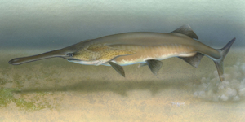

.

http://scienceblogs.com/loom/2007/05/23/old_hands_and_new_fins_1.php
Acipenseriformes
http://en.wikipedia.org/wiki/Acipenseriformes
Family Polyodontidae (Paddlefish)
Professioneel KOMMENTAAR op het NRC artikel
"dat alle moderne beenvissen het vermogen tot pootvorming missen, komt doordat deze eigenschap in de loop van de evolutie verloren is gegaan".

Dat geeft mij de indruk dat er in het verre verleden oersoorten bestonden die een genoom hadden die zich verder kon specialiseren in allerlei richtingen
en dat bij toenemende specialiteit per soort er bepaalde overbodige eigenschappen verloren gaan of rudimentair worden.
De grote vraag is dan:
hoe kwamen die oersoorten aan zo'n multifunctioneel genoom, terwijl dat niet noodzakelijk voor overleven was.
Waarom die rijkdom aan mogelijke eigenschappen?
Dankzij toevallige (ongerichte) mutaties? Dat gaat er zo moeilijk in!
(Gerdien de Jong )
http://evolutie.blog.com/1804023/?page=2#14
Er is in dit geval geen sprake van degeneratie van genen of verlies van genetische infomatie: het zijn dezelfde genen die vinnen maken en die poten maken.
(In feite gaat het artikel in Bericht 27 over hoe dezelfde genen verschillende poten maken: ).
Het regelsysteem is alleen wat anders.
Sommige genen staan op een iets andere plaats aan, of een gen gaat iets eerder uit.
Het 'verlies van' slaat op fenotypische veranderingen.
Het is duidelijker in het oorspronkelijke plaatje dan in de NRC versie.
Het interessante aan de vin van deze steur is dat uit een vrij complexe vin met allerlei onderdelen in twee groepen (bot en vinstralen) aan de ene kant
een heel gestroomlijnde fijnschalige vin ontstaat die de vinstralen benadrukt, en aan de andere kant een poot die de botstructuur benadrukt.
Het begin is een vin met veel onderdelen: in beide gevallen vereenvoudigt het fenotype naar een vin of poot met vrij weinig onderdelen.
Desondanks, we hebben twee botten in onze onderarm als gevolg van de beginopbouw van de vin.
In januari was er ook een verhaal in Nature van de groep van Shubin over genen en vinnen, nu bij de haai.
Hetzelfde gen geeft de aanzet tot het maken van vinnen bij elke groep.
In dat verhaal staat ook het skelet van de rugvin afgebeeld: het volgt hetzelfde schema als het skelet van de borstvin.
De NRC journalisten zijn kort door de bocht bezig als ze zeggen: Dat alle moderne beenvissen het vermogen tot pootvorming missen, komt doordat
deze eigenschap in de loop van de evolutie verloren is gegaan.
Vinnen hebben nog steeds een aantal van de oorspronkelijke botten.
In vinnen worden nog steeds dezelfde genen gebruikt.
Merk trouwens op dat de zin in de NRC niets verklaart: er staat twee keer hetzelfde. Soms heb je meer last dan gemak van journalisten.
Zo te zien (zonder het na te gaan) spelen er twee processen bij de vermindering van het aantal botten in de vin:
de verkleining van de vin bij verkleining van de vis (vergelijk de maat van de steur met maat van de zebravis)
en een selectie voor efficient en snel zwemmen.
Al die fossielen in de overgang naar de tetrapoden zijn vrij grote vissen.
Dus, het genoom specialiseert zich wel, maar niet door verlies van genen maar door verandering in regulatie van genen, zodat een ander fenotype
ontstaat.
Het genoom was niet mulitfunctioneel in vooruitzicht!
Als we de vinvorm van de lepelsteur als de oorspronkelijke nemen, dan is die niet ontstaan omdat daar later poten en vinnen uit gemaakt konden!
De vin heeft een zeker bouw, functioneert, en later blijkt dat twee kanten uit te kunnen.
Maar je hebt gelijk dat het probleem op dit moment niet is: hoe krijg ik een poot uit een vin.
Dat probleem is wel opgelost.
Het probleem is nu: hoe krijg ik een vin: uit een laterale lijn? hoe dan? Dat is een veel groter probleem, omdat het een van de weinige
werkelijke nieuwe vormingen is: een vin bij een beest zonder vin, zoals de lamprei.
Het gen geheten Sonic Hedgehog geeft aan waar vinnen (poten) komen, maar hoe komt het dat Shh dat doet?
Ja, ongericht mutaties gaan er moeilijk in.
Maar het is heel duidelijk: doe een proef die kan aantonen dat er gerichte mutaties voorkomen.
Zolang zo'n proef geen enkele aanwijzing geeft voor gerichte mutatie, blijven mutaties ongericht.
Wat we weten van mutatie frequentie en mutatietypen doet denken dat ongerichte mutaties voldoen.
Neil Shubin en collega's van de Universiteit van Chicago baseren zich op een uniek, fossiel stukje bot, dat ze losbikten uit een prehistorische bergwand in de staat Pennsylvania.
Van welk dier het bot is, is lastig te zeggen, omdat er verder geen skelet meer vastzit. Wel is zeker dat het bot stamt uit het tijdperk van de allereerste landdieren, het late Devoon. Ook staat vast dat het gaat om een oeroud bovenarmbot, een zogeheten 'humerus'. De paleontologen maken dat op uit de vorm van het fossiel, die sterk lijkt op andere pootbotten. En 'poot' is niet helemaal het juiste woord. De onderzoekers zien eerder een soort oerledemaat voor zich, half vin, en half poot.
Uit de spieraanhechtingen in het bot begrijpen de onderzoekers dat het ledemaat zeer stijf en onflexibel aan de schouder moet hebben gezeten. De eerste poot was meer een soort krik waarmee het beest in kwestie zichzelf ondersteunde, dan een enthousiast heen en weer zwiepend been waarmee je kon wandelen, concluderen ze.
Eigenlijk is dat een bevestiging van wat Shubin al langer dacht: dat de eerste gewervelde dieren die aan land kwamen al rudimentaire poten hadden met botten erin. Tot voor kort nam iedereen aan dat de poten pas later kwamen, als hulpmiddel om het land te koloniseren. Dat leek wel zo logisch: waarom anders dan om je voort te bewegen heb je poten nodig?
Maar een reeks nieuw ontdekte oerdieren bracht velen de afgelopen jaren aan het twijfelen. Vooral de ontdekking van een oeramfibie genaamd Acanthostega gooide roet in het eten. Dat lompe beest was overduidelijk viervoeter, maar had ook allerlei vissige lichaamsdelen zoals kieuwen, vinachtige uitsteeksels en een platte zwemstaart.
Het nieuw gevonden fossiel is waarschijnlijk van een voorloper van Acanthostega, denkt Shubin. Het is dan ook echt weer eens een 'missing link' - een missing bovenarm, in dit geval. Het fossiel werpt bovendien nieuw licht op allerlei tot dusver onverklaarde lichamelijke eigenaardigheden van de vroegste landdieren, zoals hun brede schouders en de platte vorm van hun poten. Geen wonder: toen ze aan land krabbelden, waren hun lijven nog helemaal gericht op het doen van push-ups, en niet op het lopen.
Neil Shubin, Edward Daeschler en Michael Coates: The early evolution of the tetrapod humerus. In: Science, Vol. 304, 90-93 (2004)
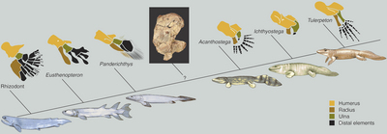
: Ruwe tijdlijn van de ontwikkeling van de voorpoot.
Tiktaalik, de visvoeter
Het is misschien wel een van de belangrijkste fossielen ooit gevonden: de 375 miljoen oude resten van een tiktaalik roseae, een van de eerste vissen die zich op het land waagde
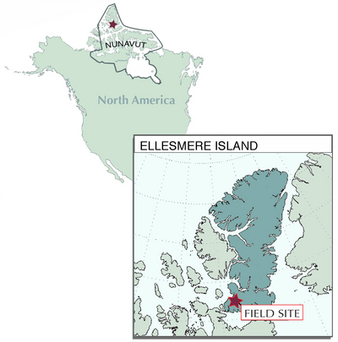
Nu een barre poolwoestenij, in het Devoon lekker warm. Ellesmere eiland ligt in Nunavut Territory in Canada. Klik op het plaatje voor een vergroting. [Afb.: Kalliopi Monoyios]
In het noordpoolgebied is een nieuw evolutionair icoon opgedoken. Tiktaalik roseae, zoals het is genoemd, is een overgangsfossiel, dat duidelijk laat zien hoe vissen zijn geëvolueerd tot landdieren.
IJzige temperaturen, een snijdende wind, bevroren rotsen en de voortdurende dreiging van ijsberen kenmerkten de barre zoektocht van drie wetenschappers naar de vondst van hun leven. En dan te bedenken dat het gebied waar ze zich ophielden - Ellesmere eiland in het Canadese noordpoolgebied - 383 miljoen jaar geleden een aangenaam subtropisch klimaat kende. Het maakte indertijd, in het Devoon, deel uit van de Euramerikaanse landmassa, die zich rond de evenaar uitstrekte.
Het gebied werd toen doorsneden door meanderende riviertjes en ondiepe stroompjes. De perfecte leefomgeving voor een vis die aarzelende pogingen doet het land op te kruipen, meenden Ted Daeschler, Neil Shubin en Farish Jenkins.
In 1999 ging hun expeditie van start.
Honderden vissenbotjes bikten ze de afgelopen jaren omzichting uit de bevroren rotsen, maar pas echt spectaculair werd het in 2004.
In dat jaar vonden ze eindelijk waar ze naar zochten: de fossiele resten van drie exemplaren van een overgangsvorm tussen vissen en landdieren. De naam van het dier, Tiktaalik roseae, is ontleend aan de plaatselijke taal. In het Inuktikuk betekent Tiktaalik zoveel als 'grote vis in ondiep water'.
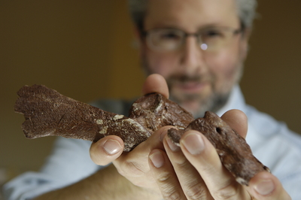
Neil Shubin (Universiteit Chicago) met een stukje van Tiktaalik.
Waarschijnlijk was het dier niet zo'n geweldige zwemmer, maar was hij mogelijk wel in staat korte tijd het land op te kruipen vanuit de ondiepe rivierdelta.
Kruipende vissen
De vis was daarmee overigens niet de eerste, al zeker 10 miljoen jaar eerder begonnen de eerste vissen te kruipen in ondiep water. Daar is al veel eerder fossiel bewijs voor gevonden.
Ook zijn er resten gevonden van vissen die tien miljoen jaar na de tiktaalik leefden en al daadwerkelijk iets van tenen aan hun pootachtige vinnen hadden ontwikkeld. Daarom, betogen de vinders, is de tiktaalik zo belangrijk: het is de 'missing link' die laat zien hoe de transformatie van kruipende vissen tot lopende vissen verliep.
Tanden
De pootjes van de nieuwgevonden fossiele vis zijn al behoorlijk ontwikkeld. Ze hebben de interne sructuur van een arm, inclusief elleboog en pols - maar nog geen tenen.
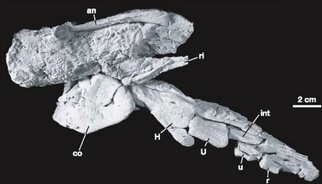
Vooraanzicht van de rechter borstvin van Tiktaalik.
Rest de vraag waarom de tiktaalik zonodig het land op moest. De indrukwekkende rij tanden waarover het prehistorische dier beschikte, suggereren dat hij uit het water kon opduiken om prooien op het land te grijpen.
Maar de werkelijke reden voor zijn avontuur op het land kan best eenvoudiger zijn. Er is immers altijd een grotere vis.
"De eerste vierpotigen waren niet bezig het land te veroveren", denkt de Amerikaanse paleontoloog John Maisey. "Ze vluchtten uit het water."
Wat is gevonden .?
De gevonden exemplaren van het dier variëren in lengte van anderhalf tot drie meter. Het dier heeft een driehoekige, afgeplatte kop, zoals een krokodil. Het platte, brede lichaam doet denken aan dat van viervoeters, maar is bedekt met schubben. Echt vissig aan de nieuwe soort zijn verder de primitieve onderkaak en de vinnen. Maar de rest van zijn anatomie wijst erop dat Tiktaalik hard op weg was om het water uit te kruipen.
Zo konden hoofd en schouderpartij onafhankelijk van elkaar bewegen, wat het dier extra bewegingsvrijheid gaf. Bij vissen zijn hoofd en schouder met elkaar verbonden - ze hebben geen nek - en bewegen als een geheel. De ribben van Tiktaalik zijn verder breder dan die van een gemiddelde vis, en liggen dakpansgewijs over elkaar. Daardoor krijgt het lichaam meer stevigheid - handig, als je zonder hulp van de opwaartse kracht van het water wilt kunnen bewegen. Ook de vorm van het middenoor lijkt op die van viervoetige landbewoners.
Maar de allerbelangrijkste aanwijzing dat Tiktaalik voorzichtig aan land moet zijn gegaan, zijn de borstvinnen. Die bestaan uit een serie botjes die ten opzichte van elkaar kunnen bewegen, precies zoals de ledematen van een viervoeter. De onderzoekers onderscheiden primitieve schouder-, elleboog- en polsgewrichten. Het dier kon daardoor waarschijnlijk op zijn borstvinnen steunen. Met licht gebogen schouder en elleboog, en de uiteinden - wat bij ons de vingers zijn - plat op de grond. Zeker kon het op die manier door het ondiepe water scharrelen, maar vermoedelijk ook op het land. Daar wijzen de stevige borstkas en het beweeglijke hoofd op.
Tiktaalik heeft dus zowel trekken van een vis als van een viervoeter. "We noemen het gekscherend een 'visvoeter'", aldus Neil Shubin van de Universiteit van Chicago in een begeleidend persbericht.
Tiklaatik is overigens niet de eerste visvoeter. Zijn evolutionaire voorganger, de 385 miljoen jaar oude Panderichthys, kon met zijn borstvinnen waarschijnlijk al redelijk uit de voeten op de modderige bodem van een ondiep watertje, maar verder was het nog echt een waterdier.
Tiktaalik is dan ook geen spreekwoordelijke 'missing link' - het woord suggereert dat er zoiets als één enkel overgangsfossiel bestaat - maar een dier uit een zich ontwikkelende reeks.
Het vervaagt de grens tussen twee verschillende levensvormen: de in het water levende vissen, en de landdieren.
De nieuwe fossielen passen heel mooi in het tien miljoen jaar grote gat in de stamboom tussen Panderichthys - de scharrelvis - en de eerste echte viervoetige landdieren. De oudste fossiele overblijfselen daarvan zijn 376 miljoen jaar oud.
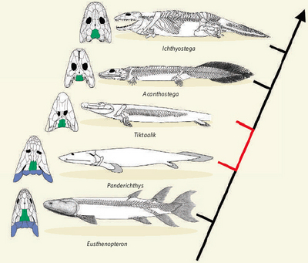
De evolutie van vis tot viervoeter. Geleidelijk verdwijnen de kieuwdeksels - bij Tiktaalik afwezig - en ontwikkelen de vinnen zich tot pootjes. Vissige voorgangers van Tiktaalik zijn Panderichthys en Eustenopteron. De viervoeters Acanthostega en Ichtyostega hebben ieder nog een visachtige staart, maar zijn duidelijk landdieren. Ze leefden 365 miljoen jaar geleden. Er zijn wel oudere viervoeters gevonden, tot 376 miljoen jaar oud, maar de fossielen daarvan zijn minder compleet. Afb.: Nature.
In een begeleidend commentaar schrijven Per Ahlberg en Jennifer Clack dat Tiktaalik alles in zich heeft om een nieuw evolutionair icoon te worden. Zoals de Archeopterix symbool staat voor de overgang van reptielen naar vogels, zo staat Tiktaalik aan het begin van een evolutonaire revolutie waarbij het leven vaste grond onder de voeten kreeg.
"Dit is echt zoals onze voorouders eruit zagen toen ze uit het water kropen".
Jacqueline de Vree

Per Erik Ahlberg en Jennifer Clack, 'A firm step from water to land', in: Nature, 6 april 2006.
Edward Daeschler, Neil Shubin en Farish Jenkins, 'A Devonian tetrapod-like fish and the evolution of tetrapod body plan', in: Nature, 6 april 2006.
Neil Shubin, Edward Daeschler en Farish Jenkins, 'The pectoral fin of Tiktaalik roseae and the origin of tetrapod limb', in: Nature, 6 april 2006.
http://www.nos.nl/nosjournaal/artikelen/2006/4/6/060306_tiktaaklik.html
http://noorderlicht.vpro.nl/artikelen/27792357/

Pootjes in de duinen=Vroegste stappen aan land

http://noorderlicht.vpro.nl/artikelen/6564889/

Knikkende knieën: Oudste landrot herontdekt
http://noorderlicht.vpro.nl/artikelen/7592410/
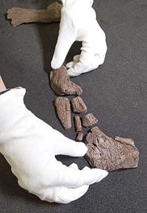  The skull of the alligator-like fish which probably lived in the Devonian period, between 417 million and 354 million years ago. Photo Jennie Hills/Science Museum  http://www.24hourmuseum.org.uk/nwh_gfx_en/ART35973.html | Those fish fingers in full. Photo Jennie Hills/Science Museum
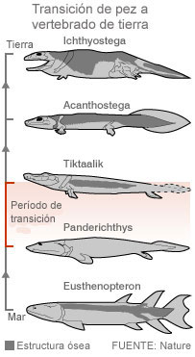
http://scienceblogs.com/grrlscientist/2006/04/missing_link_found.php
http://lancelet.blogspot.com/2006/04/tiktaalik-rosae.html
http://www.guardian.co.uk/frontpage/story/0,,1748005,00.html
http://loom.corante.com/archives/2006/04/05/walking_towards_land.php
April 5, 2006
Press Contact: Catherine Gianaro or John Easton
catherine.gianaro@uchospitals.edu | john.easton@uchospitals.edu
(773) 702-6241

http://www-news.uchicago.edu/releases/06/060405.tiktaalik-video.shtml

Video News Release: Newly Found Species Fills Evolutionary Gap Between Fish and Land Animals

To view this content, you must have QuickTime Player installed on your machine. QuickTime Player can be downloaded for free here.
To read the official press release,
click here.
ttp://www-news.uchicago.edu/releases/06/060405.tiktaalik-video.shtml
Last modified at 11:54 AM CST on Wednesday, April 05, 2006.
Virtuele tiktaalik
http://tiktaalik.uchicago.edu/
2006-2007
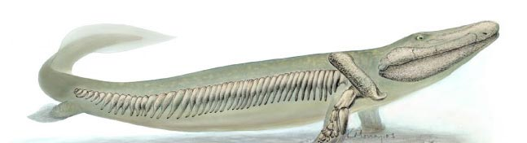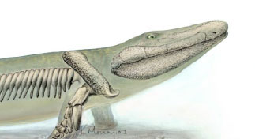
OECreationists
RtB on Tiktaalik
http://scienceblogs.com/pharyngula/2006/04/rtb_on_tiktaalik.php
Zenoferox hacks apart RtB's response.
Tiktaalik
Is This The Missing Link? - video
http://www.sciencedaily.com/videos/?channel=Science+Nature&clipid=74744
PZ. Meyers :
http://pharyngula.org/images/pzm_stevenspoint.ppt
De eerste week van april 2006 werden twee belangrijke ontdekkingen bekend gemaakt .
Eentje in de paleontologie(Tiltaalik) en
eentje in de moleculaire biologie( ...
http://biology.uoregon.edu//classes/bi199s04/readings/thornton-nrg2004.pdf
http://pharyngula.org/images/pzm_stevenspoint.ppt#283,26,A tale of two hormones
Het blijken voor zowel wetenschappers als voor de creationisten /ID-ers
http://pharyngula.org/images/pzm_stevenspoint.ppt#296,4,Dia 4
sleutelmomenten te zijn
De reacties waren dan ook vrij relevant
*1.-
Opmerkelijk en zeker het vermelden waard is dat Tiktaalik
niet bij toeval gevonden is.
Het team van paleontologen is specifiek op zoek gegaan in sedimenten van rivierbeddingen uit het late Devoon, precies waar je overgangsvormen zou verwachten.
Bovendien was de expeditie expliciet op zoek naar een overgangsvorm tussen Panderichthis en de tetrapoda
*2.-
De Tiltaalik rosea vondst vergroot enorm ons begrip en kennis over de
vis-tetrapoda overgang ;
a)dank zij de plaats van het fossiel op de Universele Stamboom
http://pharyngula.org/images/pzm_stevenspoint.ppt#260,13,Fin evolution
http://pharyngula.org/images/pzm_stevenspoint.ppt#257,14,Fin function
http://pharyngula.org/images/pzm_stevenspoint.ppt#258,15,Phylogeny
http://pharyngula.org/images/pzm_stevenspoint.ppt#288,16,Our place
en
b)dank zij de kombinatie van morfologishe en anatomische eigenschappen die het fossiel halotype bezit
THE "GREAT" TRANSITION
http://www.edge.org/3rd_culture/shubin06/shubin06_index.html
Gogonasus

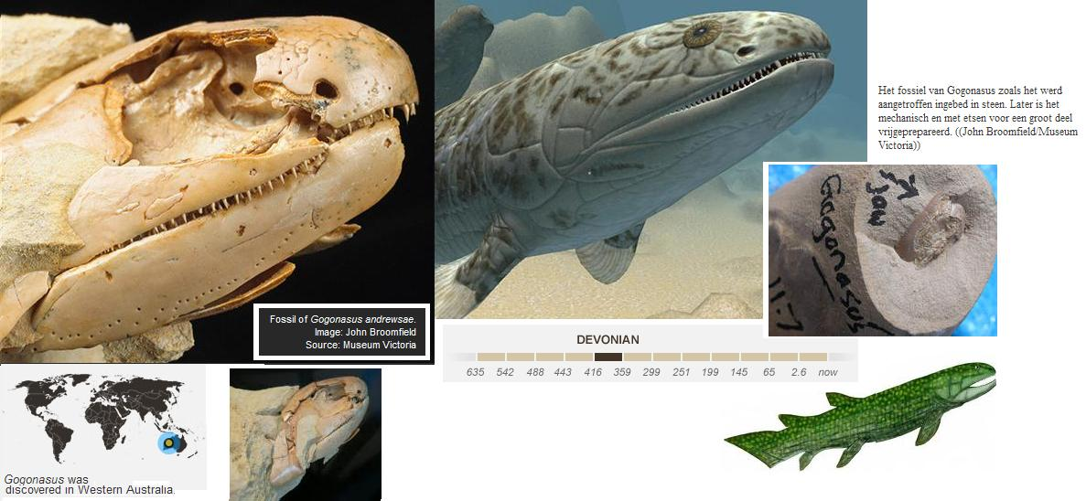

(John Broomfield/Museum Victoria)
Geprepareerde kop van de 380 miljoen jaar oude Gogonasus, vorig jaar gevonden in Australie. Het fossiel toont volgens experts aan dat vissen gaandeweg zijn geëvolueerd tot landdieren.

Fossiele vis toont overgang naar het land
oktober 2006
Onderzoekers hebben in een fossiel nieuw bewijs ontdekt voor de vroege evolutie van vissen naar landdieren. Dit keer gaat het om een 380 miljoen jaar oude Gogonasus, die vorig jaar in Australisch kalksteen is ontdekt. Het visachtige dier is uitzonderlijk goed bewaard gebleven en kon daardoor veel informatie prijsgeven, aldus het onderzoeksteam woensdag in de online-versie van Nature.
Begin april werd de vondst bekend van een soortgelijk en even oud dier: de Tiktaalik uit Canada. Net als dit beest beschikte de Gogonasus over borstvinnen die al enigszins als voorpoten waren gemodelleerd.
Gogonasus heeft ook een relatief groot ademgat. Van eerdere Gogonasus-vondsten waren geen gedetailleerde fossielen van de ademstreek overgeleverd, schrijven de onderzoekers. De bouw van het Australische fossiel duidt erop dat dit dier in het water leefde, maar zichzelf ook het land op kon duwen.
An exceptional Devonian fish from Australia sheds light on tetrapod origins.
Long JA, Young GC, Holland T, Senden TJ, EMG Fitzgerald(2006)
Nature

http://scienceblogs.com/pharyngula/2006/10/gogonasus_andrewsae.php#more
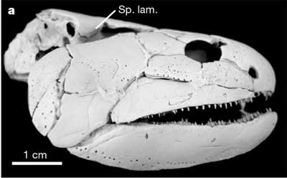
Skull in lateral view.
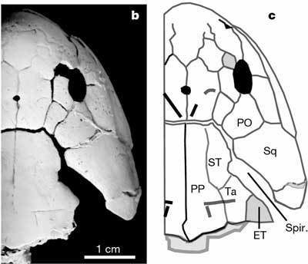
Skull in dorsal view. ET, extratemporal bone; PO, postorbital; PP, postparietal; Spir, spiracular opening; Sp. lam., down-turned lamina of tabular for spiracular chamber; Sq, squamosal; ST, supratemporal; Ta, tabular.

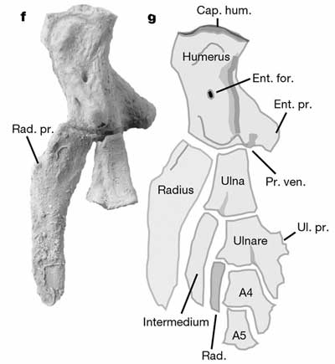
Left humerus, ulna and radius articulated in dorsal view. g, Reconstructed left pectoral fin in dorsolateral view.

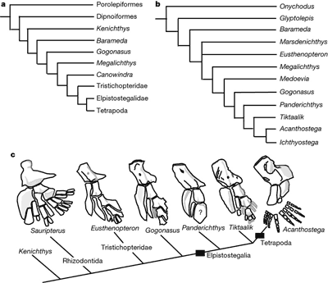

a, Previous phylogenetic position of Gogonasus.
b, New position of Gogonasus based on PAUP analysis of 103 characters.
c, Position of Gogonasus relative to other tetrapodomorph fishes, showing pectoral fin endoskeleton comparisons.
Gogonasus
Ancient Fish Fossil May Rewrite Story of Animal Evolution
• Fossil Fish With "Limbs" Is Missing Link, Study Says (April 5, 2006)
• Sea Monsters Interactive: Giant Prehistoric Swimmers
• Fins to Limbs: Fossil Gives New Evolution Insight (April 1, 2004)

Devonische vis was zijn tijd evolutionair vooruit
Er zijn de laatste paar jaar diverse fossielen gevonden afkomstig van dieren die een overgangsfase vertegenwoordigen tussen vissen en landdieren.
De overgang van dieren uit een reeds vergevorderd evolutionair stadium van zee naar land is immers een uiterst belangrijke ontwikkeling geweest.
Onderzoekers van de Universiteit van Canberra hebben een fossiel gevonden dat ook zo'n tussenstadium vertegenwoordigt. Het bijzondere aan dit nieuwe fossiel is echter dat hij, binnen de evolutionaire ontwikkeling van landdieren, zijn tijd vooruit lijkt te zijn geweest. Dit kon worden vastgesteld doordat de schedel en een 'voorpoot' van het fossiel zeer goed, ook in 3-dimensionale vorm, bewaard zijn gebleven dankzij de opname in een kalksteenconcretie.
De onderzoekers claimen zelfs dat het gaat om het best bewaarde 3-D visfossiel uit de hele wereld. Als argument voeren ze onder meer aan dat de kaken, na schoonmaken van de schedel, nog bewogen kunnen worden zoals de vis dat tijdens zijn leven moet hebben gekund.
De vis, die zo'n 380 miljoen jaar geleden (Laat-Devoon) leefde, behoort tot het geslacht Gogonasus (snuit van Gogo; in 1985 werd een eerst gevonden exemplaar beschreven dat alleen bestond uit het voorste deel van de schedel; die kwam uit de Gogo-Formatie). Hij moet geleefd hebben nabij een groot rif dat zich destijds ten NW van het huidige Australi챘 uitstrekte.
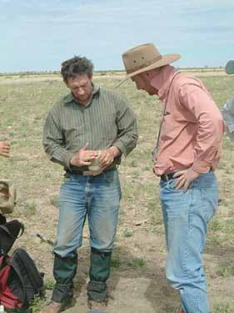
De vondst op 11 juli 2005 door John Long
(links) en Tim Senden (foto Michael Nossal)
Bij eerdere vondsten van fragmenten van Goganasus was men tot de conclusie gekomen dat deze vis relatief primitieve kenmerken had. Het nu gevonden fossiel geeft een heel ander beeld: het is onderzocht met een CT scanner, waarbij bleek dat het fossiel tal van eigenschappen gemeen heeft met landdieren. Zo vertoont het openingen op zijn schedel die hij, net als primitieve landdieren, moet hebben gebruikt voor ademhaling. In de loop der tijd hebben deze openingen zich evolutionair ontwikkeld dot de buis van Eustachius (in het middenoor) die de hogere landdieren in hun gehoororgaan hebben. De fossiel aangetroffen borstvin heeft het meeste weg van een vinvormige poot, zoals ook de tetrapoden die hebben, met een goed ontwikkeld opperarmbeen, spaakbeen en ellepijp. Verder vertoont het fossiel een jukbeen dat grote gelijkenis vertoont met de jukbeenderen van vroege amfibie챘n, en tenslotte had hij ook een paar neusgaten zoals op het land levende gewervelde dieren die hebben.
Ondanks deze kenmerken gaat het bij Goganasus zonder enige twijfel om een vis: hij heeft kieuwen, hij heeft vinnen, en hij werd in een marien gesteente gevonden. Desondanks heeft hij meer gemeen met landdieren dan de vis Eustenopteron, die tot nu werd beschouwd als de gemeenschappelijke voorouder van alle tetrapoden.

Referenties:
- Long, J.A., Young, G.C., Holland, T., Senden, T.J. & Fitzgerald, E.M.G., 2006. An exceptional Devonian fish from Australia sheds light on tetrapod origins. Nature 444, p. 199-202.

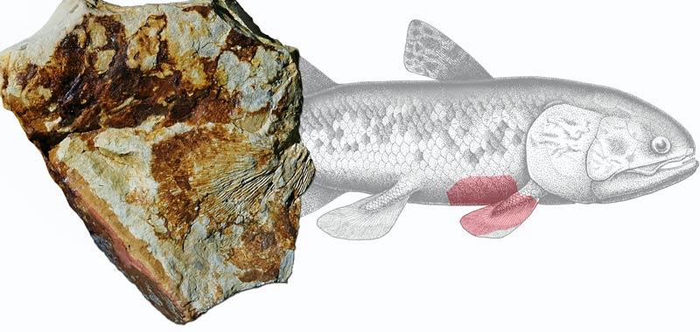

Een coelacanth

Kwastvinnigen
http://en.wikipedia.org/wiki/Category:Lobe-finned_fish
Die vinnen zijn zeer stevig.
Daaruit zijn uiteindelijk amfibieen (en later op hun beurt van daaruit ook reptielen met voorpootjes ) geevolueerd
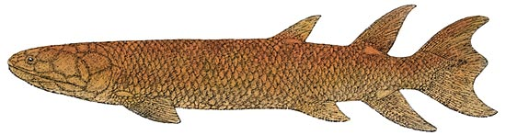reconstruction of Eusthenopteron,
a Late Devonian relative of Hyneria lindae
http://www.devoniantimes.org/who/pages/hyneria.html
Hyneria lindae (het meest verwant aan Eusthenopteron)
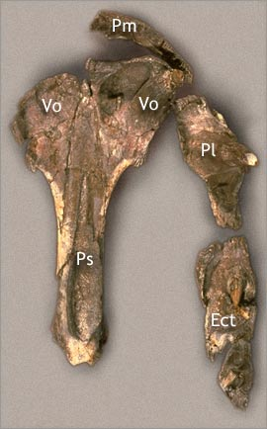
Bones from the anterior palate of Hyneria (Ect=ectopterygoid, Pl=dermopalatine, Pm=premaxilla, Ps=parasphhenoid, V=vomer).
The total lenght of these bones is approximatly 30 cm, or about half of the total skull length. Original photo courtesy of Ted Daeschler, ANS.)
Een monsterlijke kwastvinnige ( Sarcopterygii ) al het bekende fossiele materiaal van dit dier is afkomstig van de Red Hill, Pennsylvania.
Vijf meter lang.
Carnivoor.
Kon waarschijnlijk door zijn sterke kwastvinnen korte landaanvallen maken vanaf de waterlijn. En deed dat waarschijnlijk ook. Want daar was veel aantrekkelijke prooi. Devoon. 360.000.000 jaar geleden .
"Walking with monsters" / fantasie
(zie ook bovenstaande still )
http://nl.youtube.com/watch?v=rj0FIKFxl6o

Andere kwastvinnigen waaronder unidentified lungfish, Holoptychius sp., juvenile rhizodont (c.f., Sauripterus), Red Hill rhizodont, Red Hill megalichthyidid zijn ook gevonden in Red Hill.
Hier kom je meer te weten over more about lobe-fin fishes.
http://en.wikipedia.org/wiki/Category:Lobe-finned_fish
Nieuwe overgangsvorm van vis naar landdier
SAMENVATTING
In Letland is een belangrijke vondst gedaan van een dier dat de overgang vormt van een vis naar een op een land levende viervoeter. Deze viervoeters of tetrapoden zijn de voorlopers van alle op het land levende dieren.
Per Ahlberg van de Zweedse Uppsala Universiteit en collega’s presenteren hun ongeveer 370 miljoen jaar geleden oude Ventastega curonica in Nature.
Al heel lang gaan wetenschappers ervan uit dat in het geologische Devoon-tijdperk de vissen evolueerden tot op het land levende viervoeters, waar ook wij vanaf stammen. Fossielen die het overgangsstadium laten zien, zijn echter zeldzaam. Een nieuwe vondst van Per Ahlberg van de Zweedse Uppsala Universiteit en collega paleontologen laat zo’n overgangvorm zien in Nature: Ventastega curonica.
Tetrapoden
Viervoeters (tetrapoden) zijn bekend vanaf ongeveer 370 miljoen jaar geleden (Devoon tijdperk) en hadden een grote verspreiding. Ze zijn bijvoorbeeld al gevonden in Groenland en in China en nu ook in Letland.
Letse vondst
Van de nieuwe viervoeter Ventastega curonica uit westelijk Letland is de schedel bewaard gebleven, maar ook de schoudergordel en een deel van het bekken. De vondst is uniek omdat meestal slechts kaakdelen gevonden worden en zeer zelden redelijk complete skeletten. Het is tevens de oudste viervoeter die zo compleet is gevonden. De lengte van het dier zou ruim een meter zijn geweest.
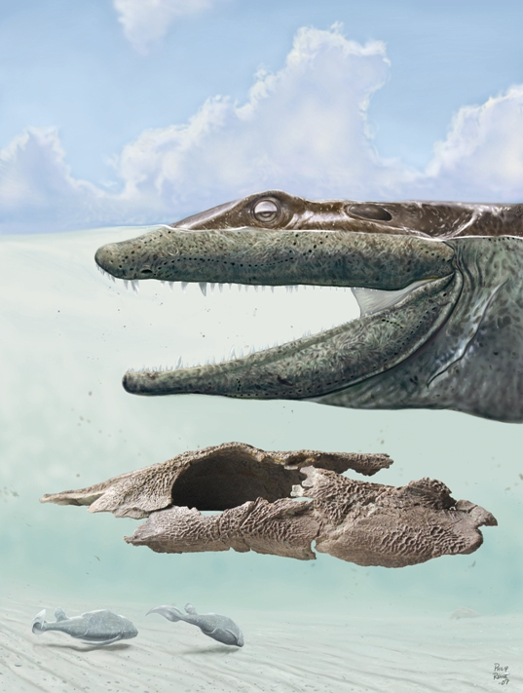
Onder de gereconstrueerde kop is een deel van de fossiele schedel te zien. Het ronde gat stelt de oogkas voor. Bron: Nature

Evolutie
De vondst is een belangrijke schakel in de evolutie van vissen naar landdieren, oftewel de evolutie van vin naar poot. In 2006 werd de Tiktaalik gepresenteerd die een schakel vormde tussen de vis Panderichthys en de tetrapodes Acanthostega en Ichthyostega. Panderichthys was een vis met de eerste aanpassingen tot leven op het land. Tiktaalik zou al wel deels op het land hebben geleefd. De nieuwe tetrapode Ventastega curonica is hoogstwaarschijnlijk een overgang van Tiktaalik naar de net wat jongere tetrapoden. De schedel lijkt namelijk op die van tetrapoden maar de afmetingen ervan doen meer denken aan Tiktaalik. Overige delen van het skelet lijken meer op de tetrapoden.
De evolutie van vis naar tetrapoden. Bron: GNU

In de toekomst zullen ongetwijfeld meer vondsten gedaan worden die deze spectaculaire evolutie zullen verduidelijken. Het is overigens maar goed dat het veroveren van het land in het Devoon gelukt is. Anders hadden we misschien nu nog rondgezwommen in de ondiepe wateren.
Referentie:
Ahlberg et al., 2008. Ventastega curonica and the origin of tetrapod morphology. Nature 453: 1199-1204.
Zie ook:
Evolutie van vin naar voet (Kennislinkartikel van Natuur en Techniek)
Ontwikkeling in voorbeweging van poten anders (Kennislinkartikel van NGV Geonieuws)
Beweging oudste gewervelde landdier (Kennislinkartikel van NGV Geonieuws)
Oudste fossiel van lucht-inademend dier (Kennislinkartikel van NGV Geonieuws)

Ventastega curonica
Wetenschappers hebben een nieuw puzzelstukje gevonden en onderzocht van een tetrapodomorph met vier poten die 370 miljoen jaar geleden zou hebben geleefd.
De nieuwe vondsten behelzen; het grootste deel van de schedel (met hersenpan ) , de helft van de beenderen v.d. voorste ledematen ,en een kwart van de bekken gordel
Deze nieuwe ontdekkingen rond Ventastega fossielen (1) komen twee jaar na de ontdekking van de Tiktaalik roseae, een soort die ook al werd omschreven als een transitionnal tussen vissen en viervoeters.
Voor de wetenschappers betrokken bij dit nieuwe onderzoek vult de Ventastega curonica nog duidelijker dan vroeger de morfologische leemte tussen de Tiktaalik en de eerste viervoeter, de Acanthostega.
Ahlberg vond echter geen komplete ledematen of tenen of vingers van Ventastega maar kon wel afleiden dat het zeer waarschijnlijk een fossiele tetrapodomorph is , omdat ,in dit nieuw bestudeerd fossiel ,de belangrijke delen van de schoudergordel en het bekken werden gevonden.
De vorm van deze relevante structuren van Ventastega. , stelde de wetenschappers ( dmv vergelijkend onderzoek met gelijksoortige fossielen ) in staat om te concluderen dat de ledematen, geen vinnen meer genoemd kunnen worden
Het onderzoek kan de wetenschappers helpen om de evolutie van vissen naar hogere gewervelden te begrijpen. Het onderzoek staat in het blad Nature.
http://www.nature.com/nature/journal/v453/n7199/abs/nature06991.html
Groot
Het dier had een groot kaakbeen met tanden, zijn kop leek op die van een krokodil en het dier was ongeveer even groot als een kleine alligator -->1a 1,30 meter lang
De meeste eigenschappen van de schedelbeenderen komen overeen met homologe delen van de Tiktaalik-schedel ___ die leefde wel miljoenen jaren eerder, ____maar de algemene vorm van de schedel en schedel is "typisch" vroeg tetrapod, ' ", aldus Ahlberg

This file Supplementary Notes regarding the relative warp analysis and Supplementary Figures 1-2 with Legends.
Supplementary Information 2 - Download PDF file (182KB)

Wanneer men het fossiel nader onderzoekt merkt men een echte staartvin achteraan ; kieuwopeningen en klepjes aan de zijkant van de kop ____ er zijn ook lijnen van poriÃ«n op kop en lichaam gevonden
De (vermeende ) primitieve poten-peddels doen vermoeden dat de vis zijn prooien in ondiep water ging zoeken, zo stellen de wetenschappers, een team van internationale paleontologen onder leiding van de Zweed Per Ahlberg (Universiteit van Uppsala).
" Ik neem aan dat dit dier moeiteloos over droogvallende zand banken kon klauteren . Misschien hing het wat rond in mangroves en in kreken met sterke getijden veranderingen ;Gestrande vissen waren missschien het belangrijkste voedsel "
Tussenstap
Het fossiel toont vooral aan dat de eerste amfibieÃ«n in het Devonium (tussen 410 en 360 miljoen jaar geleden) niet noodzakelijk lineair zijn geÃ«volueerd, zoals weleens populair werd gedacht, maar "dat ze zich hebben gediversifieerd in verschillende evolutionaire takken," .....zo menen de wetenschappers.
"In die tijd kropen veel dergelijke wezens rond met allemaal verschillende maar gelijkaardige eigenschappen op weg naar landdieren " aldus Ahlberg.
Ze lijken allemaal op Ventastega
____ Deze dieren bezaten een primitieve handvoet- structuur - maar met een groot aantal vingers ....
"Zeven, acht, misschien zelfs negen tenen per voet, in plaats van de vijf , die je zou verwachten te vinden in de hedendaagse dieren, waren eens de regel in die groepen , die waarschijnlijk ook grotendeels hebben geleid tot verschillende dood lopende evolutionaire straatjes ____
Ventastega is de meest primitieve van deze overgang-vormen , maar er zijn ook oudere soorten , die vreemd genoeg , meer zijn geavanceerd, zei Neil Shubin, hoogleraar biologie en anatomie aan de universiteit van Chicago.
"Het is een soort die duidelijk is afgetakt "zei Shubin over Ventastega.____eentje die niet past in de tijdslijn( volgens de morfologische "rechtlijnige " sequentie ) en daarom verder door moet zijn geevolueerd in een doodlopend straatje met behoud van de primitievere uitrusting
"De vroegste Tetrapoda zijn waarschijnlijk geÃ«volueerd tussen 5 miljoen en 7 miljoen jaar vÃ³Ã³r Tiktaalik, " verklaarde shubin verder "en deze nieuwe fossielen helpen de onderzoekers voorspellen hoe deze wezens er moeten hebben uit gezien "
"Het is verleidelijk de Ventastega te zien als een duidelijke tussenstap in de evolutie", klinkt het. Toch manen de onderzoekers aan tot grote voorzichtigheid.
Andere ( gelijkaardige )wezens gingen aan land en werden uiteindelijk onze rechtstreekse voorouders .
Letland( Latvia )
Het fossiel werd ontdekt in het westen van Letland, waar destijds een semi-tropisch klimaat heerste.

This file Supplementary Notes regarding the geological context and Supplementary Figures 1-2 with Legends.
Supplementary Information 1 - Download PDF file (313KB

Eerder werden al fossielen van deze soort gevonden, maar geen enkele was zo volledig als deze. (1)
Wetenschappers zijn zeer tevreden met de kwaliteit van deze Letse fossielen ; ze zijn echt goed bewaard gebleven.
Professor Ahlberg wijt dat gedeeltelijk aan de geologische kenmerken van het gebied.
" Sinds die oertijd heeft de vindsplaats en de regio een zeer rustige geologische geschiedenis gekend de rotsen zijn niet gevouwen of van rotsplateau tot gebergte geplooid
We vinden nog steeds sedimenten die nog niet goed zijn gemetafoseerd of veranderd in harde rots De fossielen werden gevonden in compact, nat zand. Het is geen zandsteen, maar zand waarin je kan graven en snijden met een broodmes...
Deze fossielen zijn kwetsbaar, maar uitstekend bewaard gebleven.
Mits in acht name van enkele voorzorgen zijn ze goed te recupereren en over te brengen naar het lab ....
Ze zijn eigenlijk drie-dimensionaal ( niet plat.of samengedrukt )Dit maakt het zeer eenvoudig dit skelet te interpreteren "
http://news.bbc.co.uk/2/hi/science/nature/7473470.stm
25/06/08

This file Supplementary Notes regarding the phylogenetic analysis and Supplementary Data.
Supplementary Information 3 - Download PDF file (275KB)

http://en.wikipedia.org/wiki/Ventastega
(1)Vroegere vondsten ( 1994 )van hetzelfde dier
http://www.devoniantimes.org/Order/re-ventastega.html
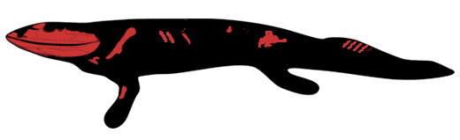
wat met longvissen ?
Door goed te bestuderen hoe een hedendaagse longvis zich beweegt in een aquarium, proberen Amerikaanse paleontologen onder leiding van Neil Shubin van de University of Chicago het gelijk aan hun kant te krijgen. Want de fossiele sporen van dieren uit het Devoon (417 tot 354 miljoen jaar geleden) die op verschillende plekken in de wereld zijn gevonden, zijn niet afkomstig van de eerste vissen die als voorouders van alle viervoeters aan land gingen, zegt Shubin al een paar jaar. Volgens hem zouden ze gemaakt zijn door de voorouders van de longvissen. En uit een nieuwe observatie blijkt inderdaad: de Afrikaanse longvis (Protopterus annectens) ‘loopt’ soms een een stukje over de bodem van het aquarium (PNAS, online, 12 december).
Longvissen behoren net als coelacanthen tot de kwastvinnigen, een dierenfamilie die vrij algemeen was in het Devoon. Ze zijn evolutionair gezien zustergroep van de viervoeters. Hoewel coelacanthen soms op hun vinnen lijken te staan, en die in een loopbeweging heen en weer bewegen als ze langzaam zwemmen, lopen ze er nooit mee over de bodem. Uit veldstudies was wel bekend dat longvissen dat soms wel doen, maar het was nooit in detail uitgezocht.
Hoewel de takachtige vinnen van de longvis in niets geschikt lijken om fatsoenlijk mee te lopen, slaagt het dier daar toch in. Weliswaar onder water, maar toch. Mogelijk geholpen door zijn luchtgevulde longen houdt het dier zijn buik van de bodem terwijl zijn borstvinnen en heupvinnen een maaiende loopbeweging maken. Dat kan het dier alternerend (als borstcrawl) of simultaan (als vlinderslag) zo blijkt uit de observaties. De onderzoekers maakten er veel werk van om te zien wat voor sporenpatronen de longvis zou kunnen achterlaten.
Waarom vinden Neil Shubin en zijn team dat nou zo belangrijk? Shubin is de trotse ontdekker van de zogeheten Tiktaalik-fossielen uit het noorden van Canada, robuuste wezens met tot primitieve poten gemodificeerde vinnen en een krokodilachtig uiterlijk. Het dier leefde 383 miljoen jaar geleden. Het Tiktaalik-fossiel staat sinds zijn ontdekking in 2004 te boek als de vroegste viervoeter die vanuit het water op het land ging leven. Als er nou oudere sporen van grote landdieren gevonden worden, doet dat natuurlijk afbreuk aan de claim dat Tiktaalik daadwerkelijk het eerste dier was dat een poot aan land wist te zetten. ‘We hebben laten zien dat vroege fossiele sporen die eerder zijn toegeschreven aan vroege viervoeters ook door kwastvinnigen gemaakt kunnen worden’, schrijft Shubin. Een echt bewijs is het nog niet, maar hij geniet nu in ieder geval weer het voordeel van de twijfel.

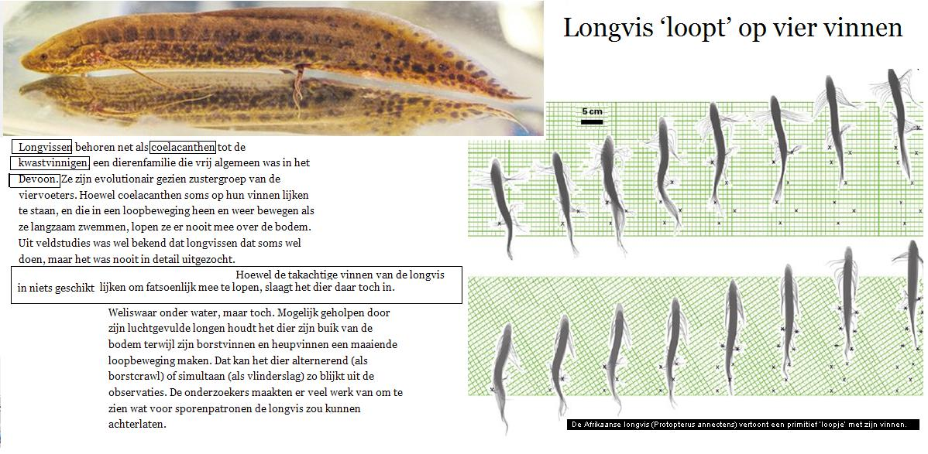

De Afrikaanse longvis (Protopterus annectens) vertoont een primitief ‘loopje’ met zijn vinnen.
Dit artikel werd gepubliceerd in NRC Handelsblad op Zaterdag 17 december 2011, pagina 2 - 3

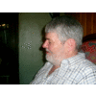 | edit delete reply  tsjok45 wrote on Nov 18, '07  Vroege viervoeter zag wereld in kleur  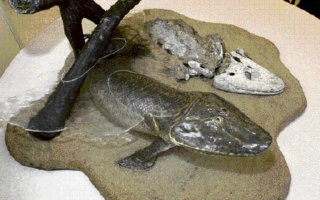  Reconstructie van een â˜vis op potenâ™, gebaseerd op het fossiel â˜Tiktaalikâ™: een evolutionaire schakel tussen vis en landdier. (Foto: Reuters)  30 oktober 2007  Rotterdam, 30 okt. De eerste viervoeters waren ‘vissen met pootjes’ en leken sterk op amfibieën. Zij zagen meer kleuren dan de mensen van nu. Dat maken onderzoekers op uit pigmenten in het netvlies van hun nauwste levende verwanten, de longvissen.  Michiel van Nieuwstadt  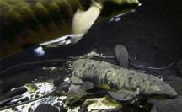  De Australische longvis is het oudste ‘levende fossiel’ van een gewerveld dier.  (Foto: AP)  De eerste vissen die zich 380 miljoen jaar geleden met pootachtige vinnen aan land sleepten, zagen meer kleur dan de moderne mens. Dit betekent dat die vissen zelf en de rest van de natuur op het land toen waarschijnlijk al zeer kleurrijk waren.  Dat concludeert een team van biologen onder leiding van Helena Bailes van de universiteit van Manchester uit een analyse van genen voor kleurpigment in cellen van het netvlies van de Australische longvis Neoceratodus forsteri. De studie verscheen afgelopen donderdag in het gratis toegankelijke wetenschappelijke tijdschrift BMC Evolutionairy Biology. De longvis is volgens veel wetenschappers de nauwste levende verwant van die eerste ‘vissen met pootjes’ zoals Tiktaalik, een fossiel dat in 2004 is ontdekt op het Canadese Ellesmere Island. Longvissen ademen met hun kieuwen, maar kunnen ook lucht ademen als het water te ondiep is, of zuurstofarm.  „De conclusie dat longvissen meer kleuren zien dan mensen is zeker gerechtvaardigd”, zegt onderzoekster Bailes in een telefonische toelichting. „Ze zien ultraviolet licht en waarschijnlijk ook licht dat in de buurt komt van infrarood. Ze zien ook meer contrast. Dat kan nuttig zijn bij de jacht op kikkertjes en visjes. Ook in het paringsritueel, waarbij longvissen rondrollen en hun oranjerode buik tonen, spelen kleuren een belangrijke rol. ”  Deze aanwijzingen voor pigmenten in het netvlies van dieren uit de prehistorie zijn een van de weinige aanknopingspunten om te bepalen hoe kleurrijk de natuur op aarde miljoenen jaren geleden is geweest. Op het land leefden destijds al insekten en planten, hun kleur is niet bekend. Die blijft in fossielen doorgaans niet bewaard.  De manier waarop vroege vierpoters kleuren zien, verschilt van die van de vissen, en lijkt veel meer op die van de latere amfibie챘n. Het is ook geavanceerder dan de manier waarop zoogdieren kleuren zien. De Australische longvis heeft in zijn netvlies vier verschillende zogeheten kegelcellen, elk gespecialiseerd in een deel van het lichtspectrum. Ook amfibie챘n en vogels hebben vier verschillende typen kegelcellen, elk gekenmerkt door een specifiek pigment. Mensen hebben slechts drie verschillende kegelcellen (voor blauw, groen en rood licht). Daarnaast liggen in het netvlies ook staafjes die zorgen voor zicht gedurende de nacht.  Kegelcellen in het netvlies hebben zich in de loop van de evolutie snel aangepast aan de omgeving. Zo hebben de meeste zoogdieren maar twee kegeltjes, twee minder dan Tiktaalik. Bailes: „Ze zijn kleurenblind, althans bij mensen noemen we dat zo. Het betekent niet dat ze zien in zwart/wit, maar ze kunnen het verschil niet zien tussen groen en rood. Verschillen tussen licht met een hele lange golflengte [rood] en licht met een heel korte golflengte [blauw] zien ze wel.”  Bailes gaat ervan uit dat primitieve zoogdieren twee typen kegelcel verloren, omdat zij die als nachtdieren in hun vroege evolutie nauwelijks nodig hadden. Pas veel later in de evolutie kregen primaten er weer een kegeltje bij. Dat hielp hen bij het onderscheid tussen onrijpe en kleurrijke vruchten. De mens stamt af van zulke vruchtenetende primaten.  Dat de longvis vier verschillende kegelcellen heeft, wijst volgens Bailes op een nauwe verwantschap met andere viervoeters zoals amfibieën, reptielen (en vogels): „In beenvissen [de overgrote meerderheid van de nog levende vissen] zijn vijf verschillende pigmenten aangetoond in de kegelcellen in het netvlies. Mogelijk is dit een aanpassing aan de gevarieerde lichtomstandigheden onderwater [diep/ondiep, modderig/helder, red.]. Voor wat betreft de genen voor kleuren zien staat de longvis met zijn vier typen kegels dus dichterbij de amfibieën dan bij de beenvissen.”  Ondanks de relatief snelle aanpassing van kleurenvisie aan de leefomstandigheden in de evolutie denkt Bailes dat de kleurenvisie in longvissen honderden miljoenen jaren geconserveerd bleef. De Australische longvis Neoceratodus forsteri is de enige overlevende van een groep longvissen waarvan resten zijn teruggevonden in 135 miljoen jaar oude lagen gesteente. „Ze leven vandaag de dag in Australië in helder ondiep water”, zegt Bailes. „De vindplaats van de fossielen wijst erop dat dit milieu niet veel veranderd is.” Ook uiterlijk lijkt de Australische longvis sterk op de fossielen uit die tijd. „Deze longvis is in feite het oudste levende fossiel van een gewerveld dier”, zegt Bailes. „Naast de longvis is een andere prehistorische vis, de Coelacanth, een klassiek voorbeeld van een levend fossiel. Deze vis verscheen ruim vierhonderd miljoen jaar geleden al, maar het skelet van fossiele exemplaren wijkt toch wel enigszins af van het dier dat nu leeft.” De studie van Bailes is een aanwijzing dat niet de Coelacant, maar de longvissen de nauwste levende verwanten zijn van de dieren die 380 miljoen jaar geleden het vermogen ontwikkelden om aan land te gaan.  Tot voor kort is wel aangenomen dat longvissen, trage dieren met kleine oogjes, niet al te best zien. Het lijkt niet ingewikkeld om de genetische aanwijzingen voor kleurenvisie in het laboratorium te bevestigen. Bailes: „Dat soort experimenten willen we graag doen, maar deze vissen zijn groot. Om het zien van kleuren aan te tonen gebruiken onderzoekers aquaria waarin voedsel wordt verstopt in compartimenten die met verschillende kleuren worden belicht. Vissen van 1,20 tot 1,30 meter lang zijn voor dergelijke experimenten niet erg geschikt.”

edit delete reply
tsjok45 wrote on Apr 25, '06, edited on Sep 5, '11
Tropische vis kan ook op land leven
15 november 2007 17:50
Een tropische vissoort die in de mangroves van Brazilië« en Belize rondzwemt, kan ook op land leven. De vissen kunnen 66 dagen buiten het water leven.
De vis eet gedurende deze periode ook niet, zo meldt .
De

• De aalvormige meerval heeft zijn kevers het liefst vers van het land. Foto Sam van Wassenbergh.

En zo buigt de vis zijn flexibele wervelkolom. Afbeelding Sam van Wassenbergh.

De aalvormige meerval Channallabes apus kan iets bijzonders. Als vis leeft Channallabes natuurlijk in het water, maar zijn prooien plukt hij graag van het land. Hij gebruikt daarvoor geen slimme truc zoals de schuttervis, die smakelijke insecten van hun blaadjes af spuugt. De langwerpige meerval komt zijn hapjes zelf halen.

De Vlaming Sam van Wassenbergh, bioloog aan de Universiteit van Antwerpen, filmde hoe de meerval een stuk voedsel op de wal ving. De vis komt gedeeltelijk uit het water, tilt het voorste deel van zijn lichaam op en buigt zijn kop naar beneden, richting kever. Waarna hij hem beetpakt en opslokt. Het dier kan dit dankzij zijn aangepaste en daardoor meer flexibele wervelkolom. Dat buigvermogen is belangrijk, want zou de kop star zijn, dan zou de meerval zijn prooi alleen maar van zich af duwen. De door vissen veel gebruikte zuigtactiek zou ook weinig uithalen, want lucht heeft een lagere dichtheid dan water. En met een beetje zuigen krijg je een prooi boven water echt niet zo snel van zijn plaats.

Een andere, uitgestorven vis, de vorige week in Nature voorgestelde Tiktaalik had ook zo’n beweeglijke kop.

Tiktaalik is een zogenaamd ‘overgangsfossiel’, dat duidelijk laat zien hoe vissen geëvolueerd zijn tot landdieren. Behalve een flexibele kop had het dier pootachtige vinnen, waarmee hij door het ondiepe water kon scharrelen en misschien zelfs op het land.

Van Wassenbergh denkt dat niet alleen de ontwikkeling van poten belangrijk zijn geweest bij het ontstaan van landdieren, maar ook die van een beweeglijke wervelkolom en kop.

Want op het land kunnen lopen is 챕챕n ding, maar dat wordt pas echt interessant als je er ook van kunt eten.

http://scienceblogs.com/pharyngula/2006/04/catfish_eating_its_dinner.php

(1.5MB Quicktime movie)

Van Wassenbergh S, Herrel A, Adriaens D, Huysentruyt F, Devaere S, Aerts P (2006) A catfish that can strike its prey on land. Nature 440(7086):881.

Palingkatvis zoekt prooi op land

door Rik Thaens
Aan land beweegt deze vis zich voort als een slang
Een team van Vlaamse onderzoekers heeft een vis ontdekt die jaagt op het land.

De palingkatvis, Channallabes apus, is in staat om uit het water te kronkelen en met een gebogen kop zijn kaken over zijn prooi te plaatsen.

De ontdekking, die deze week beschreven wordt in het wetenschapsblad Nature, helpt te verklaren hoe vissen miljoenen jaren geleden hun territorium verruimden van zee naar land.

Drie onderzoekers van de universiteiten van Antwerpen en Gent troffen de vissoort aan tijdens een expeditie in het West-Afrikaanse Gabon. Hun aandacht werd getrokken door de kevers die zich in de maag van de palingkatvis bevonden.

Bij verder onderzoek in BelgiÃ« bleek dat de insecten niet zomaar in het water waren gevallen om daarna ten prooi te vallen aan de vis. De palingkatvis bleek namelijk een speciale techniek te hebben om aan land op kevers te jagen.

Aan de universiteit van Antwerpen bootsten Sam Van Wassenbergh en zijn collega's in een aquarium de natuurlijke biotoop van de palingkatvis na. Daardoor konden ze de techniek van het dier gedetailleerd bestuderen.

"De palingkatvis heeft een enorm lang lichaam en is daarom in staat zich uit het water te kronkelen. Eens aan land beweegt de vis zich voort als een slang. Om zijn prooi te grijpen richt de palingkatvis het voorste deel van zijn lichaam op en buigt hij zijn kop naar beneden om zijn kaken over zijn prooi te kunnen plaatsen",

verklaart Van Wassenbergh.

Toch is de palingkatvis niet de enige vissoort die op het land naar prooien zoekt. Ook de slijkspringer gaat geregeld op jacht langs de rivierkant. Net als de palingkatvis maakt dat diertje een neerwaartse beweging met de kop om zijn prooi te kunnen vatten.

"Wat daarbij opvalt, is dat de morfologie van de twee dieren erg verschilt", weet Van Wassenbergh.

"Het gewicht van de palingkatvis wordt volledig gedragen door zijn flexibele ruggenwervel. Hij kan niet steunen op gepaarde vinnen, want die zijn in de evolutie verloren gegaan. De slijkspringer daarentegen kan wel een beroep doen op sterke schoudervinnen."

Vorige week vonden Amerikaanse wetenschappers met de Tiktaalik roseae al de missing link tussen zee- en landdieren.

De bijzondere techniek van de palingkatvis werpt nu een nieuw licht op hoe de vis zich op het land is gaan voeden.

"Tijdens de jacht in het water opent de palingkatvis zijn mondholte om zijn prooi vervolgens naar binnen te zuigen. Op het land is die techniek vrijwel onmogelijk en moet de vis zich dus op een andere manier weten te redden. Het trucje van de palingkatvis zou wel eens hetzelfde kunnen zijn als dat van de eerste gewervelden die zich op het land hebben gevestigd",

besluit Van Wassenbergh. (RT)
Publicatiedatum : 14-04-2006
.

